**Sante Messe Unità Pastorale**

6 - 13 maggio 2018

|  |  |
| --- | --- |
| ***VI DOMENICA***  ***DI PASQUA***  *6 maggio* | **FESTA DELLE UNITA’ PASTORALI DEL VANOI**  **E SANTI PIETRO E PAOLO E SAN GIORGIO**  **Ore 11.00: Santa Messa al Passo Gobbera**  **segue il pranzo comunitario** |
| **Lunedì**  *7 maggio* | **Ore 18.00: Santa Messa a Imèr**  d. Maria Loss v. Marcon e Luigia Marcon  In Onore alla Beata Maria Serafina |
| **Martedì**  *8 maggio* | **Ore 8.00 Santa Messa a Mezzano**  d. Andrea e Carmela Bettega – d. Celestino e Pierina Pistoia  d. Angelo Bonat |
| **Mercoledì**  *9 maggio* | **Ore 18.00: Santa Messa a Imèr**  d. Aldo Giovanelli (30°) – defunti Tomas  In ringraziamento – d. Lucia, Pietro, Giannina e Pierino Tomas |
| **Giovedì**  *10 maggio* | **Ore 20.00 Santa Messa a Mezzano**  **piazzale scuole elementari**  d. Pierino Corona (ann) – d. Ferruccio Zugliani  d. Giuseppe Pistoia - d. Maria Cosner v. Corona (30°)  d. Sartor , Tomas e Gaio |
| **Venerdì**  *11 maggio* | **Ore 18.00: Santa Messa a Imèr**  defunti Gaio, Bettega e Tomas  Secondo intenzione Comunità delle Suore degli Angeli  d. Giovanni Taufer (Duanon) ann e Maddalena Gaio (ann)  d. Remo Brandstetter (ann) – d. Lisetta e Agostino Bettega |
| **Sabato**  *12 maggio* | **Ore 8.00 Santa Messa a Mezzano**  d. Bortolo e Maria Svaizer – d. Maria Cosner v. Corona  d. Michele ed Elvira Dalla Sega |
| ***DOMENICA***  *DELL’ASCENSIONE*  *DEL SIGNORE*  *13 maggio* | **Ore 7.00: Santa Messa Mattutina a Mezzano**  d. Alice Zugliani – d. Gabriela Zugliani - d. Giuseppe Zeni  d. Martino Zeni (ann) – d. Maria Cosner v. Corona  **Ore 9.00: Santa Messa della Comunità a Mezzano** |
| ***DOMENICA***  *DELL’ASCENSIONE*  *DEL SIGNORE*  *13 maggio* | **Ore 10.30: Santa Messa della Comunità a Imèr**  d. Marino Nicolao – d. Gemma e Martino Loss  d. Pietro e Maria Gaio (ann) – d. Caterina Lorenzi  d. Angela Loss Parisi – d. Maria e Rosina Doff Sotta  d. Aldo Giovanelli - d. Giovanna Toffol (ann) – d. Alessandro Doff |

**L’ORARIO DI SEGRETERIA**

**È MARTEDÌ E MERCOLEDI’ DALLE 8.30 ALLE 11.00**

**NELLA SALA DELL’ORATORIO DI MEZZANO**

A SINISTRA DELL’ENTRATA DEL TEATRO

Tel. 3496533856

**DON NICOLA RICEVE IL VENERDI’ POMERIGGIO DALLE 16.30 ALLE 18.00 NELL’ UFFICIO DI MEZZANO**

IL NUMERO DI TELEFONO DEL PARROCO DON NICOLA

3486714592

VI DOMENICA DI PASQUA 6 MAGGIO 2018

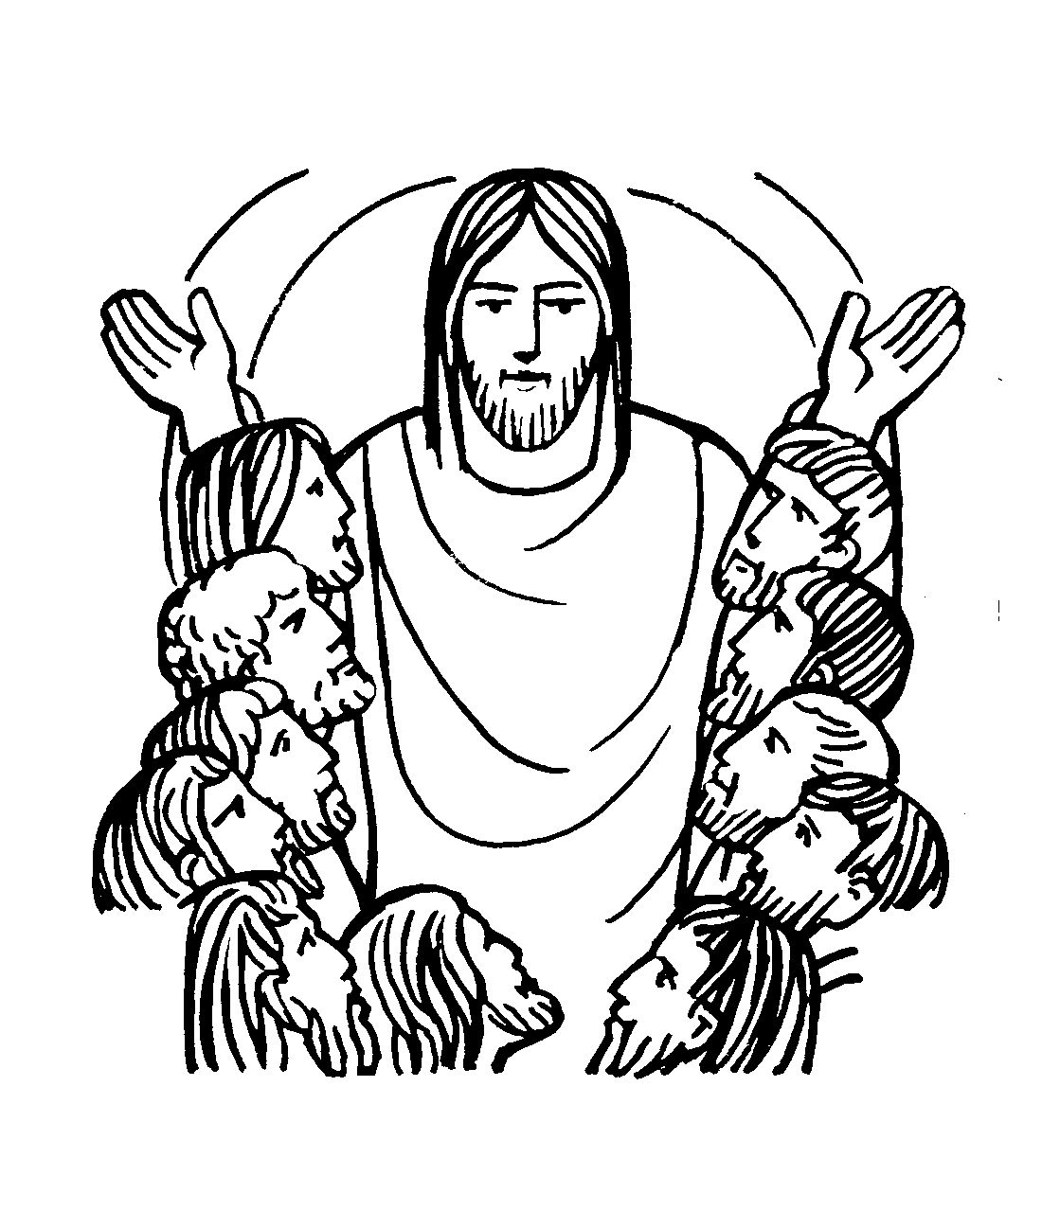 **Giovani pasquali**

*(A cura di Alessandro Chiopris)*

Un giorno vado a colloqui dai professori di mio figlio e, oltre alle file interminabili per ogni insegnante, devo assorbirmi lo sfogo (o meglio la predica!) di una professoressa… Tema del monologo: *I giovani di oggi non sono più quelli di una volta.* Arguta la prof! Nel cassetto una laurea con il massimo dei voti e sul curriculum professionale qualche decennio di insegnamento, per arrivare a questa banale conclusione. Sarà per la pazienza ormai esaurita, dopo diverse ore di attesa nei corridoi della scuola, mi permetto educatamente una domanda: *Lei, professoressa, se li ricorda i suoi 17-18 anni? Bene, questo dovrebbe bastarle per capire chi è giovane adesso!* Parlare male dei giovani è una sorte di sport nazionale, pur dentro fondati e preoccupanti segnali di violento disagio, il vangelo di questa VIa domenica di Pasqua mi piace pensato per i nostri giovani. Soprattutto nel giorno in cui le comunità di Mezzano, Imer e Vanoi si ritrovano insieme per la *Festa dell’incontro* a Passo Gobbera.

Il binomio *giovani-amore* mi pare valido per ogni tempo storico, in questo caso per ben 12 volte risuona il tema dell’amore, così caro al settore junior. Essere giovani, significa essere innamorati! Non importa se amori impossibili o, come direbbero loro, incasinati. Amore è amore! ***Come il Padre ha amato me, anche io ho amato voi. Rimanete nel mio amore.*** Gesù, si sa, parla “strano” eppure arriva al sodo. Come Figlio ha un Padre che lo ama (non così scontato nelle pieghe delle famiglie). Come fratello ama i suoi discepoli. Come tutti gli amori, però, si apprezzano solo nel tempo e questo richiede la volontà di rimanere dentro all’amore che si riceve.Qua emerge l’altra faccia della medaglia giovanile: *rimanere = fedeltà.* Figli di questo tempo storico, in una società incentrata sull’usa e getta (ad essere precisi il mondo che hanno trovato glielo abbiamo preparato noi!), la *fedeltà* è realtà snobbata nelle relazioni. L’evangelista Giovanni ci dà un suggerimento, coglie il “come” rimanere nell’amore di Gesù: ***Se osserverete i miei comandamenti, rimarrete nel mio amore, come io ho osservato i comandamenti del Padre mio e rimango nel suo amore. Vi ho detto queste cose perché la mia gioia sia in voi e la vostra gioia sia piena.*** Il problema è la gioia. I nostri figli vogliono essere felici, non mi pare un affronto di lesa maestà verso chi li mette al mondo e ha onore e onere di educarli. Oggi, la parola più gettonata in tutte le fasce di età è *sentire.* Se chiedi il perché di una scelta, la risposta è abbastanza scontata: “Sento o non sento”, a seconda delle circostanze. Gesù, con la parola ***comandamento*** – il quale per onestà, dobbiamo dire, fa venire l’orticaria a tutti, in quanto sinonimo di ipoteca sulla libertà personale – pone la questione su un altro piano. L’amore è un impegno serio, faticoso, fatto di fedeltà quotidiana, soprattutto quando “non sentiamo” più niente per quella persona. Con il tempo l’amore, come ci insegna la vita di coppia, passa dal giardino dell’innamoramento al deserto con poche oasi. Consapevoli che l’attraversata del deserto va fatta insieme, con passo paziente.

***Questo è il mio comandamento: che vi amiate gli uni gli altri come io ho amato voi.*** Puoi fare tutti gli sforzi che vuoi, ma solo nella misura in cui un cristiano guarda al come Gesù ci ha amato (consiglio di rileggere la sua Passione), coglie il senso dell’amore per gli altri, spalmato su una vita intera. ***Nessuno ha un amore più grande di questo: dare la sua vita per i propri amici. Voi siete miei amici, se fate ciò che io vi comando. Non vi chiamo più servi, perché il servo non sa quello che fa il suo padrone; ma vi ho chiamato amici, perché tutto ciò che ho udito dal Padre mio l'ho fatto conoscere a voi.*** L’altro grande cavallo di battaglia, di chi è giovane, è *l’amicizia.* Quando si monta l’onda dell’adolescenza, le emozioni si rincorrono come nuvole nel cielo e tutti sono amici di tutti, come dire che nessuno ha amici! L’amicizia, come la intende il vangelo, ha a che fare con la vita. O meglio, *con la disponibilità a dare la propria vita* per salvare quella dell’amico o dell’amica. Sarà per questo che, fuori adolescenza, gli amici veri li conti come i denti in bocca a qualche nostro anziano che non vuole mettere la dentiera. Gesù non dà ordini come un padrone con i suoi servi, ma condivide sogni, attese, speranze, dolori nella misura in cui lui stesso li ha ricevuti dal Padre. Questa è l’amicizia per Gesù! Forse, dico forse, più che insegnamenti su frasi fatte da altri, l’amicizia nei confronti dei più giovani dovrebbe essere condivisione di esperienze vissute; facendo emergere che, come l’alba precede il giorno, così l’amore di Dio precede le scelte della vita: ***Non voi avete scelto me, ma io ho scelto voi e vi ho costituiti perché andiate e portiate frutto e il vostro frutto rimanga; perché tutto quello che chiederete al Padre nel mio nome, ve lo conceda. Questo vi comando: che vi amiate gli uni gli altri.***

Benedizione delle famiglie - Mezzano

**Giovedì 10 maggio**

**Ore 20.00 Santa Messa sul piazzale delle scuole elementari**

L’associazione “Voci di Primiero”, la Comunità di Primiero, il Movimento dei Focolari, le Acli di zona con il Comune di Primiero San Martino di Castrozza invitano sabato 12 maggio dalle 16.00 nella sala Negrelli della Comunità di primiero FORUM 2

C’è anche un nuovo modo di fare impresa. Relazioni dentro e fra realtà imprenditoriali

Può essere una bella occasione per vedere modalità di lavoro, tema scottante nella realtà attuale, ispirate ai principi cristiani di correttezza, fratellanza e solidarietà tradotti nella concretezza. Sono invitati i componenti dei Consigli Pastorali e degli Affari Economici delle parrocchie.